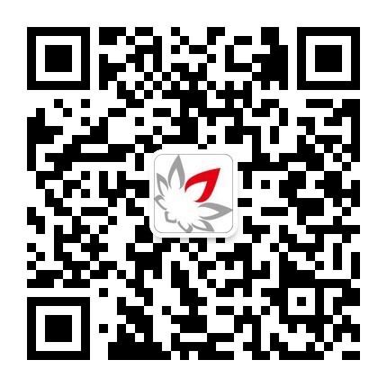
“童星杯”全国青少年儿童书画摄影艺术展示活动
作 品 参 赛 登 记 表

扫描二维码
关注童星杯

★ 每位辅导教师填写一份表格，微机编号、获奖等级、复评等级、获奖统计不填。

★ 作品编号、初评等级由教师填写，作品编号与集体参赛表中作品编号一致。

★ 请清晰填写表格。如表格不够或推荐其他教师参加本次活动，可复印此表。

微机编号

获奖等级

★ 预订画集、水晶杯、金鼎请在空格处填写数量。

填写日期 年 月 日
参赛单位 |  |  |  |  |  |  |  |  |  |  |  |  | 组 织 者
详细回邮地址  （省、市、县、区、街、号等） |  |  |  |  |  |  |  |  |  |  |  |  | 回邮收件人
 |  |  |  |  |  |  |  |  |  |  |  |  | 收件人电话
辅导教师 |  |  |  |  | 手 机 |  |  |  |  |  |  |  | 邮政编码
参赛总件数 |  | （件） |  |  |  |  |  | 汇款总金额 |  |  |  |  | （元）
参赛作品及作者名单
作品编号 | 作品  种类 | 作品名称 |  |  |  |  |  |  | 作 者 |  |  |  | 年龄 | 初  评  等  级 |  | 复  评  等  级 |  |  | 订  画  集 |  | 订  水  晶  杯 |  | 订  金  鼎
获奖统计 |  | 特金 |  | 金 |  |  | 银 |  |  |  | 铜 |  |  |  | 优秀 |  |  |  |  | 佳作

